怀铁一中高一生物周测卷2
班级 姓名
一、选择题
1.(2018·甘肃兰州一中期中)下列有关物质跨膜运输方式的叙述，正确的是( )
A.乙醇、K＋均可以逆浓度梯度进行跨膜运输
B.逆浓度梯度且需要载体协助的物质跨膜运输方式是协助扩散
C.细胞分泌胰岛素的过程中需要消耗能量
D.小肠绒毛上皮细胞和成熟红细胞吸收葡萄糖的方式一定都是协助扩散
1答案 C
解析 可逆浓度梯度进行的物质跨膜运输方式只有主动运输，乙醇以自由扩散(顺浓度梯度)的方式进出细胞，K＋以主动运输(逆浓度梯度)的方式进入细胞，A错误；协助扩散是顺浓度梯度且需要载体协助的物质跨膜运输方式，B错误；细胞分泌胰岛素的方式是胞吐，需要消耗能量，C正确；小肠绒毛上皮细胞吸收葡萄糖的方式可以是主动运输，成熟的红细胞吸收葡萄糖的方式是协助扩散，D错误。
2.如图表示在一定范围内细胞膜外某物质浓度变化与该物质进入细胞膜内的速率的关系，据图分析，下列说法正确的是( )
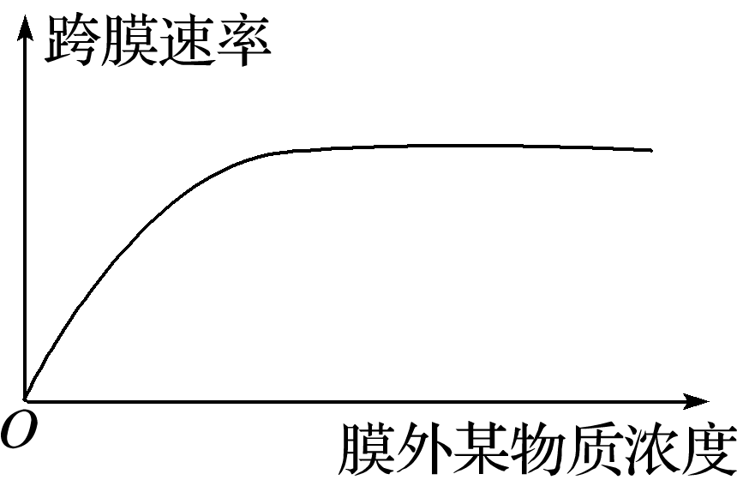
A.该物质进入细胞的方式是自由扩散
B.该物质通过膜时必须与载体蛋白结合
C.该物质可能是水或甘油
D.该物质只能从浓度低的一侧向浓度高的一侧移动
答案 B
解析 由题图可知，该物质的跨膜速率刚开始随膜外该物质浓度的增加而增加，最后跨膜速率不再随膜外浓度增大而增加，说明该物质的跨膜运输还与膜上的载体蛋白有关，因此该物质跨膜运输方式为协助扩散或主动运输。
3.图甲表示四种不同的物质在一个动物细胞内外的相对浓度差异。其中通过图乙所示的过程来维持细胞内外浓度差异的物质是( )
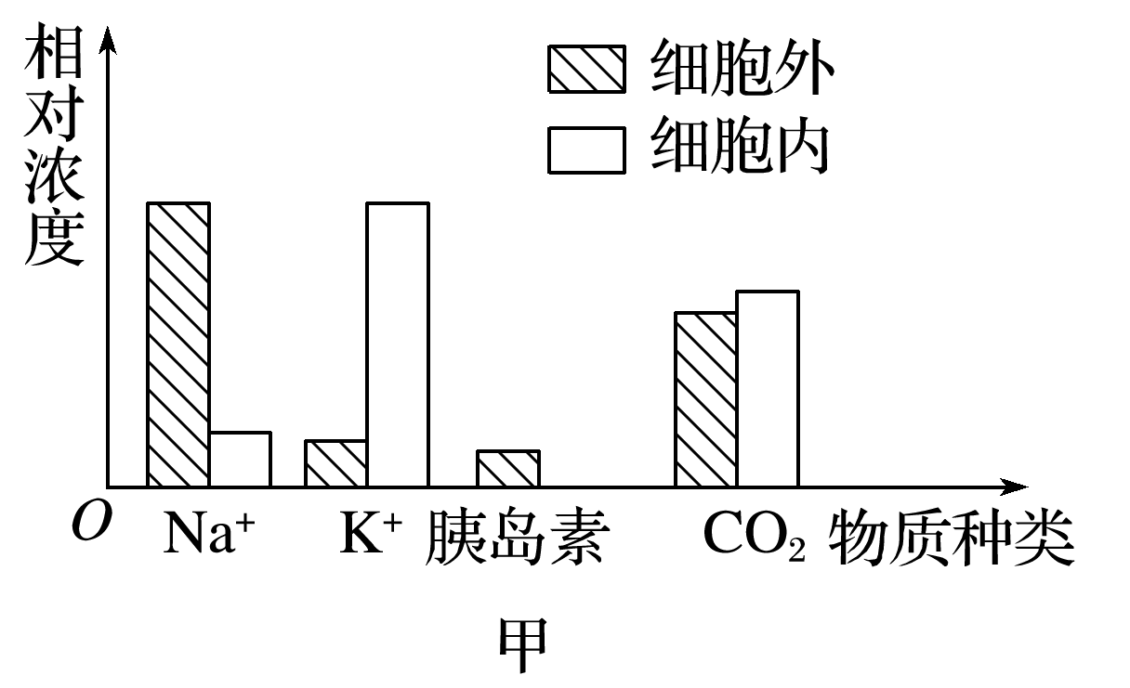
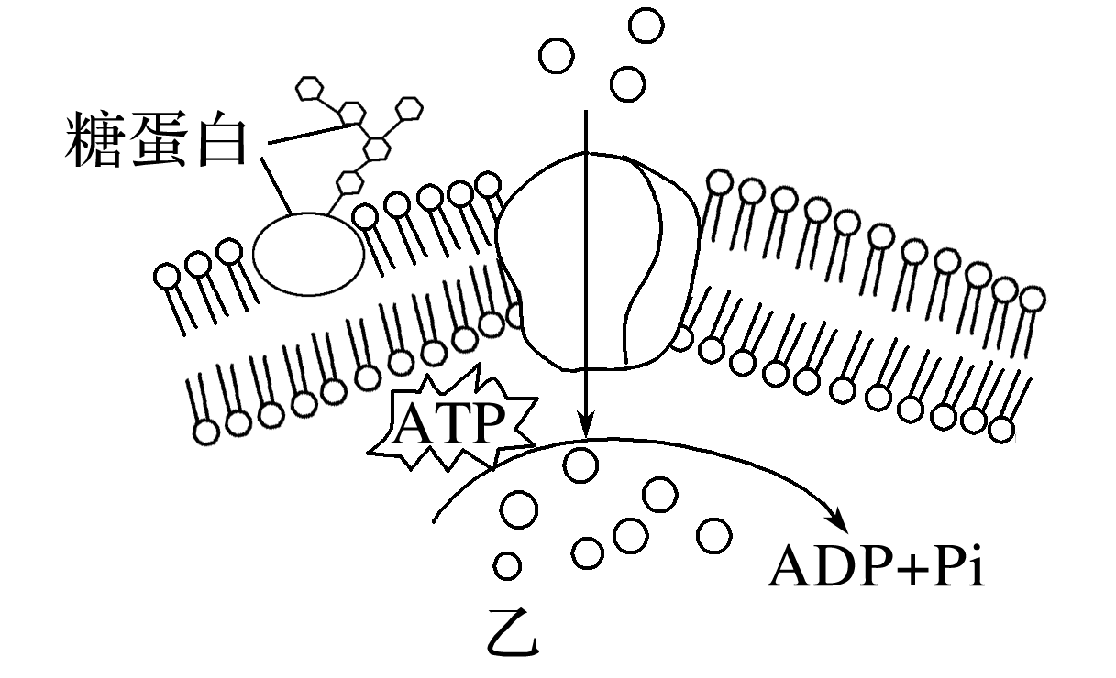
A.Na＋B.CO₂C.胰岛素D.K＋
答案 D
解析 由图乙可看出该物质是通过主动运输的方式进入细胞的，图甲中的四种物质中只有K＋是通过主动运输进入细胞的。
4.(2019·南昌联考)下列有关胞吞和胞吐的叙述，错误的是( )
A.二者均依赖于细胞膜的流动性
B.胞吞要有内部供能才能完成
C.分析胞吐的过程可知细胞分泌的同时会有膜成分的更新
D.二者运输物质时需要载体蛋白的协助
答案 D
解析 胞吞和胞吐均依赖于细胞膜的流动性，A正确；胞吞要有内部供能才能完成，B正确；胞吐过程中囊泡与细胞膜融合，细胞分泌的同时会有膜成分的更新，C正确；通过胞吞和胞吐方式运输物质时不需要载体蛋白协助，D错误。
5.如图为氨基酸和Na＋进出肾小管上皮细胞的示意图。据图分析不正确的是( )
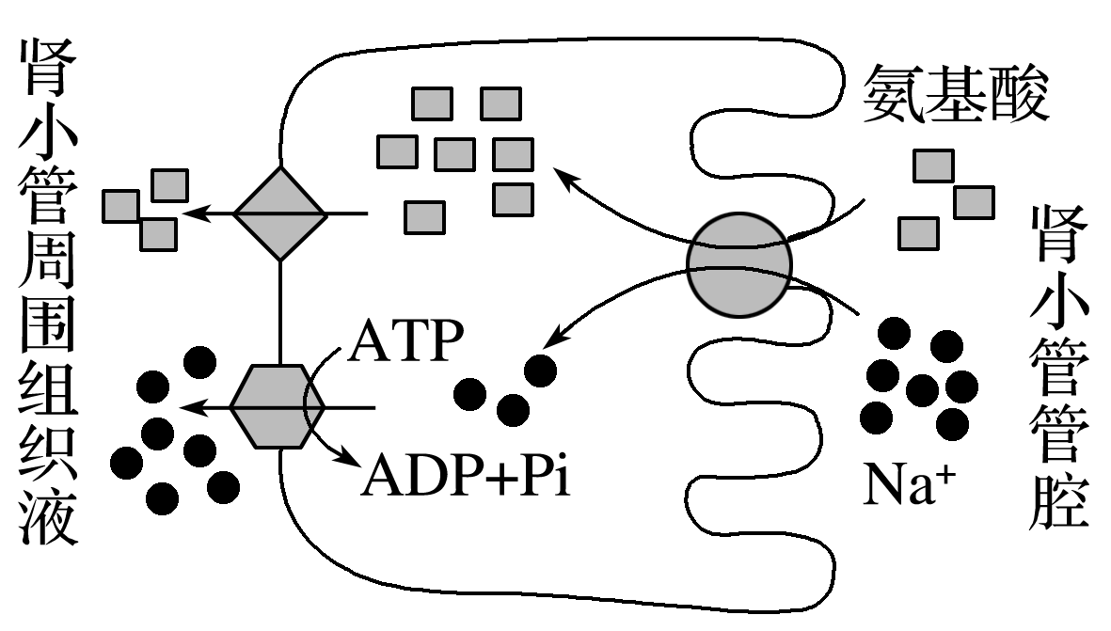
A.管腔中氨基酸进入上皮细胞的方式为主动运输
B.上皮细胞中氨基酸进入组织液既需要载体协助，也需要消耗能量
C.Na＋进、出上皮细胞的方式是不同的
D.管腔中Na＋进入上皮细胞能体现细胞膜的选择透过性
答案 B
解析 根据题图可知，肾小管管腔中的氨基酸进入上皮细胞为逆浓度梯度的运输，属于主动运输，A正确；上皮细胞中氨基酸进入组织液，是由高浓度向低浓度一侧运输，并且需要载体蛋白的协助，属于协助扩散，不需要消耗能量，B错误；管腔中Na＋进入上皮细胞，是由高浓度向低浓度一侧运输，并且需要载体蛋白的协助，属于协助扩散，体现了细胞膜的选择透过性；上皮细胞中Na＋进入组织液是由低浓度向高浓度一侧逆浓度运输，需要载体、消耗能量，属于主动运输，C、D正确。
6.(2019·山东枣庄滕州二中周测)无机盐离子在细胞中起着非常重要的作用，影响植物细胞吸收无机盐离子的因素有很多。某学习小组研究了营养液中O₂含量的变化对某植物吸收K＋速率的影响(其他条件都是适宜的)，实验结果如图所示，下列说法正确的是( )
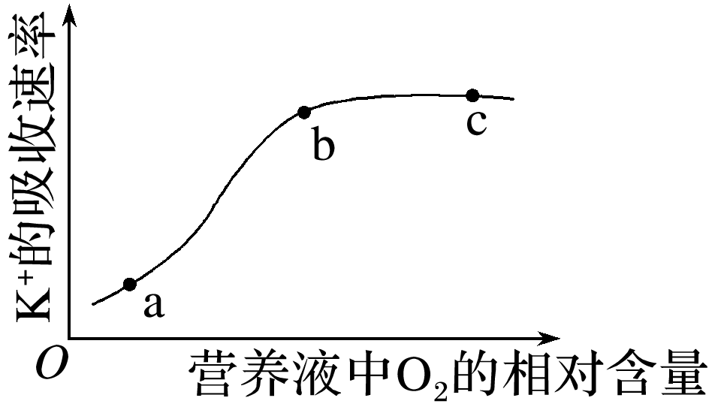
①该植物吸收K＋需要能量和载体
②营养液中O₂含量为0时，该植物不能吸收K＋
③ab段限制K＋吸收速率的主要因素是O₂浓度和载体数量
④bc段载体蛋白数量是影响K＋吸收速率的主要因素
A.①②B.③④C.①④D.②③
答案 C
解析 分析题图可知，K＋的吸收速率与O2浓度有关，即与能量有关，则该植物以主动运输的方式吸收K＋，主动运输需要能量供应与载体，①正确；在O2浓度为0时，细胞可以通过无氧呼吸为K＋的吸收提供能量，②错误；ab段O2浓度低，限制K＋吸收速率的主要因素是O2浓度，③错误；bc段，O2浓度达到饱和后，载体蛋白数量等成为限制主动运输速率的主要因素，④正确。故选C。
7.(2018·河北衡水冀州中学月考)无机催化剂和酶都可以加快化学反应的速率，下列叙述正确的是( )
A.反应前后，无机催化剂和酶自身会发生变化
B.与无机催化剂不同，酶催化化学反应的机理是降低化学反应的活化能
C.与酶相比，无机催化剂降低活化能的效果更显著
D.通过加热也可以提高化学反应的速率，但原理与催化剂不同
答案 D
解析 无机催化剂和酶反应前后自身均不发生变化，A错误；无机催化剂和酶催化化学反应的机理相同，都是降低化学反应的活化能，B错误；与无机催化剂相比，酶降低活化能的效果更显著，C错误；加热提高化学反应速率的原理是提高反应物中高能量分子的数目，D正确。
8.下图表示“比较过氧化氢在不同条件下的分解实验”，下列相关分析合理的是( )
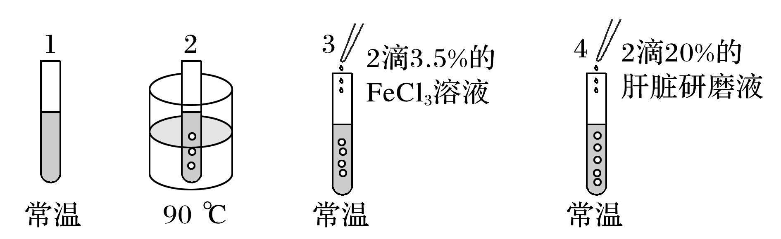
A.本实验的因变量是不同的催化剂
B.本实验的无关变量有温度和酶的用量等
C.1号与3号、1号与4号可分别构成对照实验
D.分析1号、2号试管的实验结果可知加热能降低化学反应的活化能
答案 C
解析 本实验的因变量是气泡的产生速率，即过氧化氢的分解速率，A错误；1号和2号构成对照实验，温度是自变量，酶的用量是无关变量，B错误；1号与3号、1号与4号中只有一个实验变量不同，可分别构成对照实验，C正确；2号在高温下出现气泡的原因是加热使过氧化氢分子得到能量，从常态转变为容易发生化学反应的活跃状态，D错误。
9.下列关于酶的叙述中，正确的是( )
A.酶彻底水解的产物都是氨基酸
B.同一个体的各种体细胞中，酶的种类和数量都相同
C.酶通过为反应提供能量来提高化学反应速率
D.酶能降低化学反应的活化能，加快反应速率
答案 D
解析 酶彻底水解的产物是氨基酸或核糖、磷酸、碱基，A错误；同一个体的各种体细胞中，酶的种类和数量一般不同，B错误；酶是生物催化剂，能降低化学反应的活化能，加快反应速率，C错误、D正确。
10.(2019·湖北武汉二中期末)用同一种蛋白酶处理甲、乙两种酶，甲、乙两种酶的活性与处理时间的关系如图所示。下列分析不正确的是( )
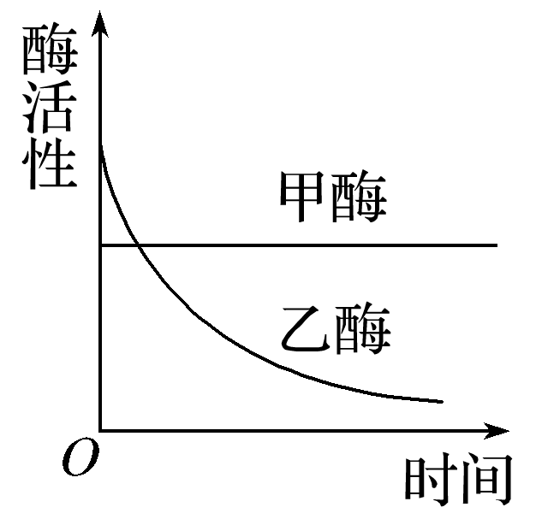
A.甲酶可能是具有催化功能的RNA
B.乙酶的化学本质为蛋白质
C.甲、乙两种酶的合成场所一定是相同的
D.乙酶活性改变是因为其分子结构改变
答案 C
解析 甲、乙两种酶用同一种蛋白酶处理，甲酶活性不变，说明甲酶可能不是蛋白质，可能是具有催化功能的RNA，A正确；乙酶活性降低，说明乙酶可被蛋白酶分解，故乙酶的化学本质为蛋白质，B正确；RNA主要在细胞核中合成，蛋白质在细胞质中的核糖体上合成，C错误；乙酶的化学本质为蛋白质，其酶活性改变是因为蛋白质分子结构改变，D正确。
题号 | 1 | 2 | 3 | 4 | 5 | 6 | 7 | 8 | 9 | 10
答案
二、非选择题
11.图甲是物质A通过细胞膜的示意图，请回答下列问题：
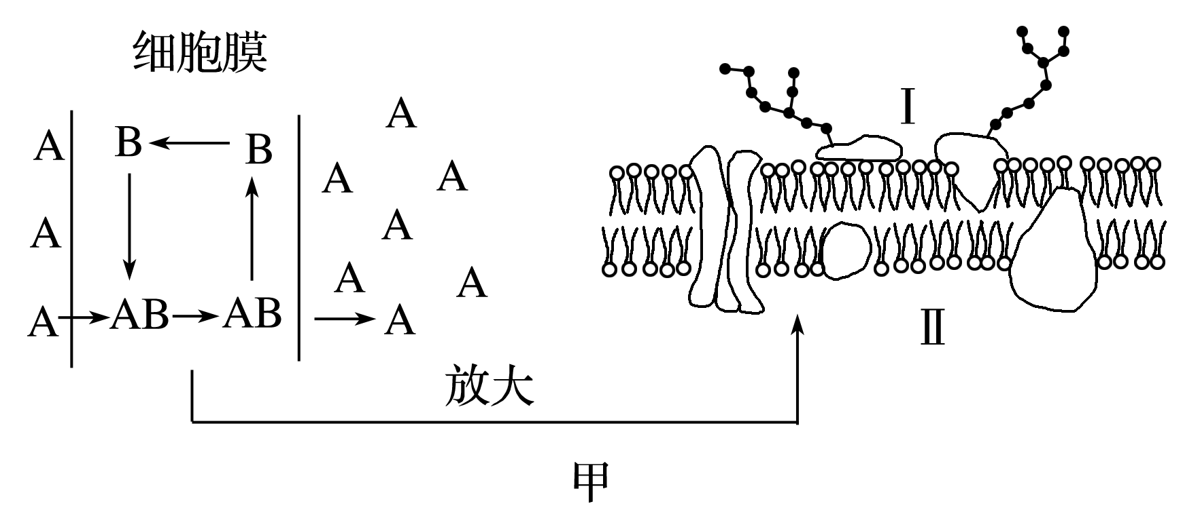
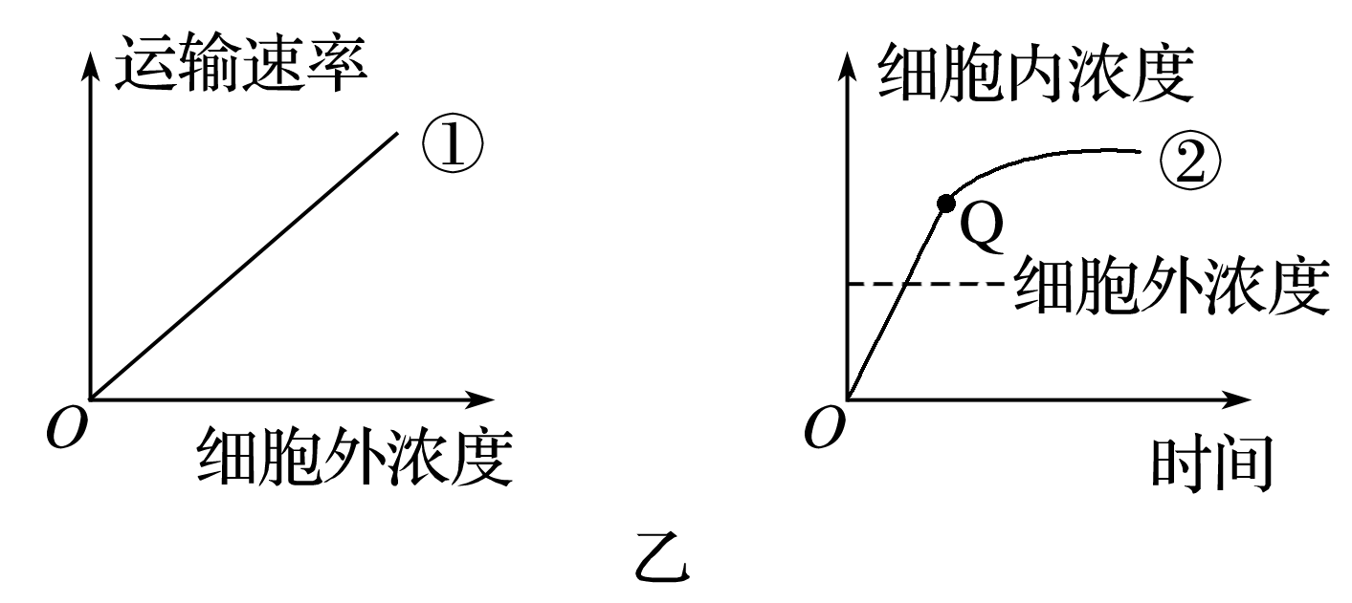
(1)物质A跨膜运输的方式是_____________________________________________________，判断理由是____________________________________________________________________。其运输方式也可用图乙中的曲线______________(填序号)表示。如果物质A释放到细胞外，则运输方向是__________(填“Ⅰ→Ⅱ”或“Ⅱ→Ⅰ”)。
(2)图甲中细胞膜的模型被称为____________________________________________________，科学家用该模型很好地解释了生物膜的结构及特点。
(3)图乙中曲线②Q点之前影响物质运输速率的因素可能有__________________。
答案 (1)主动运输 需要载体，且逆浓度梯度运输 ② Ⅱ→Ⅰ (2)流动镶嵌模型 (3)载体蛋白数量和能量
解析 (1)物质A的跨膜运输能逆浓度梯度进行，且需要载体，故运输方式是主动运输，图乙中，曲线②反映出物质进入细胞可以逆浓度梯度进行，说明物质运输方式与A相同。Ⅰ侧含有糖蛋白，代表膜外，如果物质A释放到细胞外，则运输方向是Ⅱ→Ⅰ。
(2)图甲中细胞膜的结构图是亚显微结构模式图，该图是在电子显微镜下观察得到的，该模型被称为流动镶嵌模型。
(3)图乙中曲线②表示主动运输，Q点之前影响物质运输速率的因素可能有载体蛋白数量和能量。
12.(2018·广东佛山一中段测)某研究小组欲探究影响过氧化氢分解的因素，做了如下两个实验。相应的实验结果如图所示(实验1、实验2均在适宜条件下进行)，请分析回答：
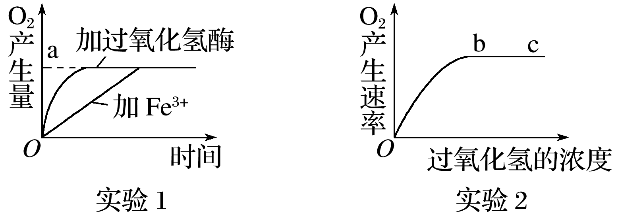
(1)实验1、2中的自变量分别为_______________________________________________。
(2)实验2结果反映，bc段O₂产生速率不再增大的原因最可能是__________________。
(3)实验1中过氧化氢酶和Fe^{3＋}的作用原理是________________________________________；通过实验1可以得出什么结论？______________________________________________。
答案 (1)催化剂的种类、过氧化氢的浓度 (2)酶的数量有限 (3)降低化学反应的活化能 酶具有催化作用，且与无机催化剂相比，酶的催化作用更高效
解析 (1)观察题图可知，实验1、2的自变量分别是催化剂的种类、过氧化氢的浓度。
(2)实验2曲线中，bc段O₂产生速率不再增大的原因最可能是酶的数量(浓度)有限。
(3)过氧化氢酶和Fe3＋都是催化剂，它们的作用原理相同，都是降低化学反应的活化能，实验1中加过氧化氢酶的反应速率比加Fe3＋的快得多，故可以得出结论：酶具有催化作用，且与无机催化剂相比，酶的催化作用更高效。

